触见超声触觉图形显示器

摘要
图形信息的无障碍表达，既需要呈现边、角和方向，也需要让内容随教学任务更新。触见面向视障人群的图形感知需求，以可编程超声声场重构图形，将屏幕中的轮廓转化为手部可体验的空间刺激。同一套阵列能够切换、缩放和分步呈现内容，拓展触觉教学素材的表达方式。作品以搭载高云 FPGA 的 Tang 开发板为核心，配套自研发射、接收和降压三块 PCB，驱动 64 颗 MA40S4S 构成的 8×8 平面阵列，并以真实接收数据修正通道误差。
系统通过八路并行定点通路实时求解 64 路相位，以双缓冲整表发布和统一锁存协调阵列输出；八路并行移位的单幅状态传输耗时 380 ns。板内校准器利用四组幅值测量及定点投影搜索求取补偿，并在真实复测通过后提交。实物验证完成 1140 个有效窗口的全阵列校准，两轴粗扫和目标偏移对照支持集中响应随目标坐标移动。软件将草图编译、手部状态分析、接触压力映射与静态相位执行连接起来，板内计算理论声场并在 7 英寸屏上显示运行状态。作品形成可编辑、可测量、可重复分析的触觉图形平台，并为无障碍教学及无菌操作环境中的非接触交互研究提供工程基础。
关键词：FPGA；超声相控阵；并行相位求解；实测校准；触觉图形

第一部分 作品概述

1.1 功能与特性
系统接收点、直线、圆及组合轮廓，在连续毫米坐标中生成固定焦点或重复扫描路径。用户可编辑、缩放、旋转并保存图形；完整路径下发后，由 FPGA 自主插值、实时求相位并同步驱动 64 路阵列。内容切换通过参数与路径完成，无需为每幅图形更换实体模型。
平台同时提供逐通道实测校准、单点波形和空间测点记录。校准结果直接补偿后续输出，测量数据用于检查焦点位置及分布，并支持普通聚焦与整形策略的同条件对照。图形表达与声学测量在同一平台衔接，便于围绕实际呈现效果迭代。

1.2 应用领域
作品面向图形信息无障碍。几何教学中的边角关系、示意图中的相对位置及方向变化，需要通过空间形式帮助理解。APH 将图形创建、形状辨认与空间理解列为触觉学习的重要内容[9]；世界卫生组织也指出，视觉损伤会影响教育与社会参与，康复和辅助支持具有实际意义[10]。
作品优先服务基础轮廓教学和方向提示，使数字图形能够保存、修改、复用，并按边、角和曲线分步呈现。进一步面向需要保持无菌状态、避免触摸普通控制表面的影像浏览等任务，研究非接触操作确认与方向反馈。已有手术室交互研究支持这类需求[14-15]；本平台将其转化为可重复的手部状态与触觉编码研究任务。

1.3 主要技术特点
图形坐标进入 FPGA 后，由八路并行定点通路重算阵列相位；相位双缓冲与输出快照使整阵列共同切换目标。八路并行移位把全部通道的状态传输压缩至 380 ns，将有限引脚下的输出带宽与相位离散尺度联合设计。
实测校准将四组幅值差转换为离散相位搜索，接收端无需与发射载波绝对同步。候选补偿经过真实双路复测后才生效，使理想传播模型能够结合阵元及装配误差修正。系统分离名义相位与实测补偿，统一管理运动焦点和静态相位表；圆周整形配置在此基础上叠加预计算修正。

1.4 主要性能指标
表 1 主要规格与验证结果
项目 | 指标
发射阵列 | 8×8，64 路，中心距 10.3 mm
载波与相位 | 40 kHz，64 档，档间隔 5.625°
并行求解 | 8 条运算通道，轨迹逻辑节拍 10 μs
同步输出 | 12 根控制信号，380 ns / 幅
实测校准 | 1140 个有效窗口，64 项修正
时序实现 | 50 MHz，建立与保持违例均为 0

1.5 主要创新点
（1）面向可更新图形，将坐标到相位的八路并行计算与 380 ns 并行移位联合设计，使空间求解与整阵列同步输出协同运行。
（2）将四步幅值法映射为板内 64 档定点投影搜索，以真实复测和整表提交保证补偿可用。
（3）以固定序列坐标保留接触运动，将多关节手部分析、压力目标场与硬件离散相位优化连接为可复用的内容编译链路。

1.6 设计流程
依据图形表达需求确定连续坐标与轮廓扫描方式；以传播模型设计并行相位求解和同步输出；利用真实幅值反馈校准通道误差，再通过空间粗扫与目标偏移检验控制效果。在此基础上研究焦斑与扫描策略，并以触觉强度和轮廓辨识作为后续应用评价依据。

第二部分 系统组成及功能说明

2.1 系统总览与模块分工
把图形变成空间中的触觉刺激，需要把目标坐标准确落实到整阵列的相位与输出时序。系统以实时空间求解、同步阵列驱动和实测误差修正为核心：传播模型确定各路名义相位，统一锁存保证通道协同，接收测量建立实际阵列与计算模型之间的联系。
作品由 FPGA 控制系统、PCB 与采集硬件、上位机软件组成。FPGA 承担实时空间计算、同步输出和校准求解；自研发射、接收和降压三块 PCB 分别完成阵列驱动、声电转换与驱动供电；上位机提供图形内容和实验分析。三个模块围绕同一组图形与测量参数工作，功能归属及连接关系见图 1。
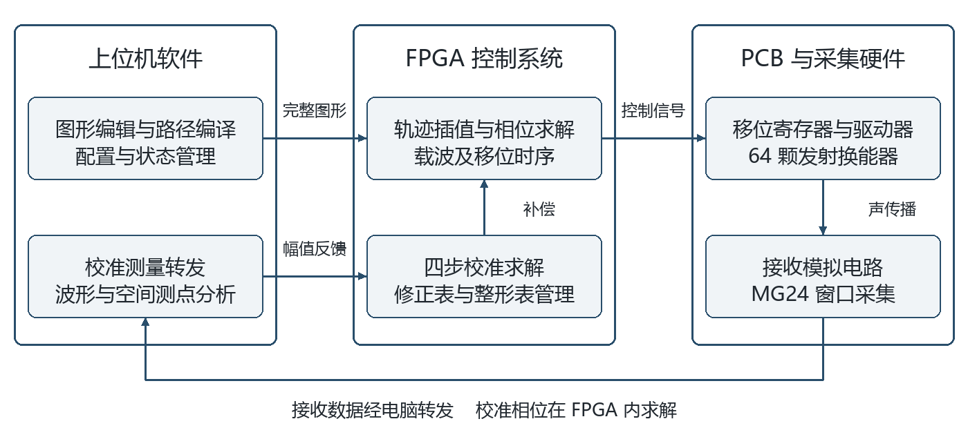
图 1 三个模块的功能归属及连接关系
正常工作时，上位机提交完整图形，FPGA 自主更新目标位置及 64 路相位，发射 PCB 将控制信号转换为超声激励。各路补偿传播延迟后，在目标处同相叠加[2]；焦点沿轮廓重复运动，配合包络调制形成拟用于触觉呈现的刺激[1]。图形由时间序列中的声场表达，辨识效果还取决于焦斑、扫描周期与手部位置。
校准时，接收 PCB 和 MG24 提供幅值测量，上位机转发数据，FPGA 求解并复测通道补偿。正常播放使用已生成的补偿，专门的校准过程更新修正表。离线整形参数则由电脑生成，并通过专用配置交给 FPGA 执行。

2.2 FPGA 控制系统

2.2.1 控制任务与内部架构
FPGA 采用 Tang 开发板上的高云器件[3]，发射控制工作于 50 MHz。输入为图形点段及运行参数，内部依次完成轨迹插值、八路并行距离相位计算、相位表发布和载波生成；校准器求取并验证实测补偿。通信、空间求解和载波输出由独立硬件通路协同执行，使目标更新与连续输出各有明确的时序边界。
轨迹器按 10 μs 逻辑节拍更新目标坐标，轮廓内进行定点插值，轮廓间跳转消隐。完整路径先在板内检查工作空间并编译各段节拍，播放期间自主遍历；求解器处理新位置时，载波与移位逻辑继续运行。相位计算采用分组并行的迭代运算，10 μs 表示轨迹调度周期。
架构选型围绕持续扫描时的并发任务展开。目标移动需要反复计算各阵元传播距离，并保持整阵列相位共同切换；同时还要接收配置、回传状态和优先处理停止。八路计算在并行度与算术资源之间取得平衡，八路并行移位则用 12 根控制信号驱动 64 路，减少对直接输出引脚数量的依赖。性能评价分别记录求相位、整表提交与引脚状态传输，避免将 380 ns 传输时间等同于完整计算延迟。

2.2.2 八路并行的定点相位求解
设第 i 个阵元位于发射平面上的 (xᵢ,yᵢ,0)，目标点 q=(x,y,z)。目标到该阵元的距离为 rᵢ。以下公式中的长度统一以米计，载波频率 f₀ 以 Hz 计，声速取 c=343 m/s。
$$r_{i} = \sqrt{{\left(x − x_{i}\right)}^{2} + {\left(y − y_{i}\right)}^{2} + z^{2}}$$
传播产生 2πf₀rᵢ/c 的相位延后，发射端需作相应提前。实现使用 N=64 档的模周期延后码 dᵢ，载波发生器从公共累加相位中减去该码。负的模周期延后量等价于提前传播相位：
$$d_{i} = \operatorname{round}\left(N \operatorname{frac}\left(\frac{−f_{0}r_{i}}{c}\right)\right) mod N$$
其中 frac 表示取周期小数部分，round 表示四舍五入。目标位置改变后，距离和相位按同一模型重算；实测通道修正作为独立增量叠加。
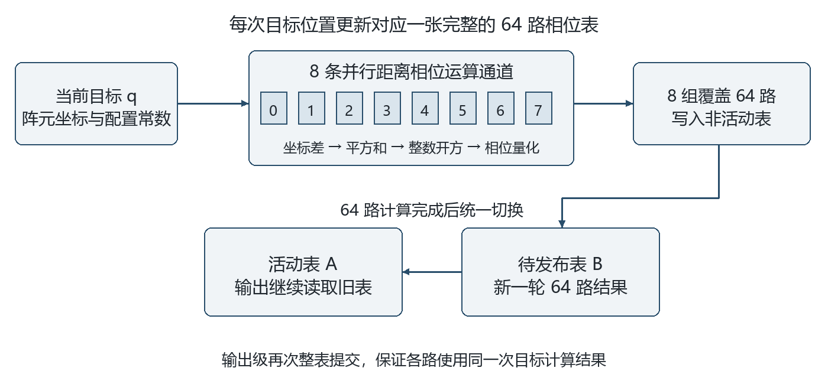
图 2 FPGA 八路并行求解与相位表发布
计算通路分为坐标差、平方和、整数开方与相位量化。坐标以 0.5 μm 为定点单位，频率与声速比例预先换算为常数；运行中主要进行乘法、移位和取小数。数值分辨率用于计算表达，不等同于实际定位精度。
64 个阵元由八条运算通道分八组处理：组内并行计算平方距离和整数开方，组间复用算术单元，再依次写入量化相位。配置阶段先将频率与声速换算为定点比例常数，运行时按新坐标求解；目标与配置不变时复用既有结果。八路并行度兼顾计算延迟、DSP 数量和布线规模，使器件算术资源直接服务于空间控制。
结果写入非活动表，64 路全部完成后再切换活动指针。输出级进一步以影子表整表提交，使各路同时采用同一目标的计算结果。相位求解解决“每路发什么”，整表切换解决“何时共同生效”；二者结合，才能把移动目标一致地落实到物理阵列。

2.2.3 载波生成与多通道同步输出
每路方波由公共相位累加器减去本路偏移后与占空比门槛比较生成。等级 100 对应 50% 占空比，包络调制控制载波通断；这些数字等级需要结合实际驱动与声学测量评价。
40 kHz 载波周期为 25 μs，64 档的名义相位间隔为 390.625 ns。为保留这一尺度的相对时序，移位适配器在 50 MHz 下用 19 拍发送一幅状态，即 380 ns。八路 DATA 同时移位，SRCLK 为 25 MHz，随后统一触发锁存。
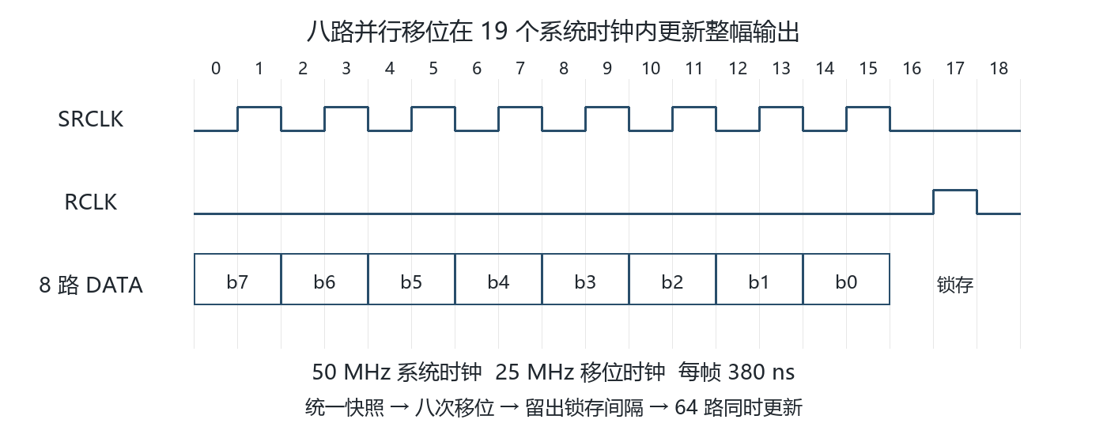
图 3 FPGA 生成的移位与锁存时序示意
帧开始时冻结 64 位状态，八次移位始终读取同一快照；最后一次移位时钟上升沿与锁存上升沿间隔两拍。锁存使各路共同更新，传输次序不会直接成为行间相位差。停止时优先撤销输出使能，重新启用需等待新完整帧。
系统时钟与相位档间隔并非整数关系，载波边沿还受移位帧量化。在本项目的独立移位输出仿真中，采用偏心目标 (11,−6,70) mm、等级 30，64 路平均周期为 25 μs±20 ns，相对边沿误差不超过 400 ns。

2.2.4 板内四步相位校准
实际阵元及装配会偏离理想模型。板内校准器利用载波幅值平方求取通道相位修正：在同一测点固定参考通道，依次调整其余通道，以参考修正为零定义共同基准。校准过程使用真实测量，正常播放则使用已保存的修正。
设参考与目标通道在测点的幅值分别为 A、B，剩余相位差为 δ。向目标通道附加延后角 θ 后，两路叠加的幅值平方为：
$$P\left(θ\right) = A^{2} + B^{2} + 2AB \cos\left(δ − θ\right)$$
依次取 θ 为 0°、90°、180°、270°，对相对的两点作差，消去共同的 A²+B² 项：
$$\begin{aligned}U = P\left(0°\right) − P\left(180°\right) \\ V = P\left(270°\right) − P\left(90°\right)\end{aligned}$$
U、V 分别对应 4AB cosδ 和 −4AB sinδ，包含剩余相位差的两个正交分量。因此，只需四组幅值即可恢复相位信息，接收采样无需与发射载波绝对同步。
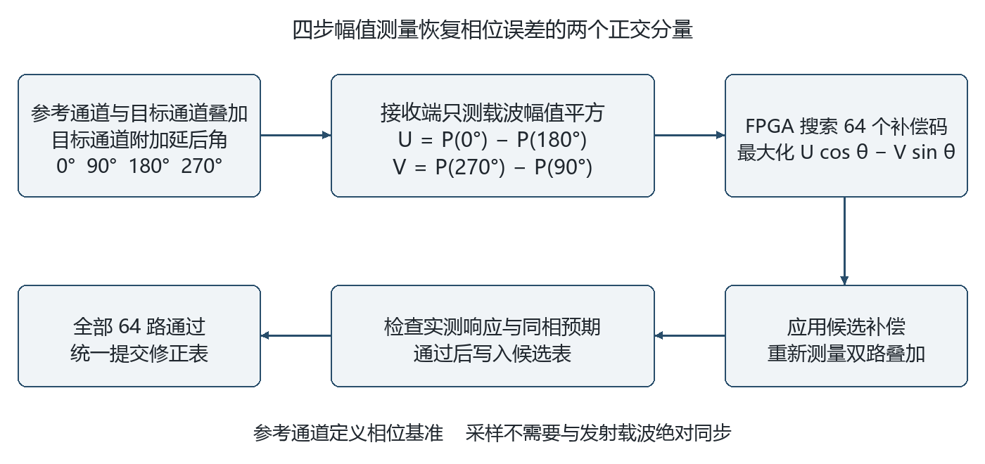
图 4 FPGA 校准器的求解与复测流程
校准器枚举 64 个硬件可输出的补偿角 θₖ，选择下式得分最大的码：
$$J\left(k\right) = U \cos\left(θ_{k}\right) − V \sin\left(θ_{k}\right) , θ_{k} = \frac{2πk}{64}$$
其中 k 取 0～63。投影得分与四步模型的干涉项一致，最大值对应接近同相叠加的补偿。FPGA 使用 Q14 正弦查表、定点乘加和比较，直接搜索离散输出集合，免去浮点反正切及后续再量化。
各条件取三次重复的中位数，检查波动、背景、单路强度及拟合残差。候选补偿实际输出后，还要与单路幅值推导的同相预期比较；全部通道通过才统一提交。由求解到真实复测，保证补偿具有可检查的物理依据。
64 路完整流程包括背景、参考两个公共条件，及其余 63 路各自的单路、四步、复测六个条件，共 380 个条件、1140 个窗口。候选表与活动表分开，全部通过后统一提交，中途失败保留原表；导入已有修正也可通过 384 个窗口完成复测。校准结束后释放串口和输出资源，转入普通业务。

2.2.5 多模式执行与参数组织
输出入口先选择名义相位：轮廓扫描使用板内传播模型实时求解的相位，静态模式使用电脑提交的完整 64 路相位表；随后统一叠加逐通道实测补偿并按模 64 输出。圆周整形配置在几何相位中增加方向相关修正，仍复用同一补偿和同步驱动通路。三类参数分别保存，使空间目标、整形策略和器件误差各有明确归属。
并行偏移表使用寄存器；补偿读取按 16 路分块并采用常量切片，减少存储复制和大规模动态选择。寄存器化将校准版块存储从 290 块降至 34 块，随后通过分块与选择逻辑优化完成布局布线。资源组织与算术并行度共同决定了当前实现的时序收敛。
控制接收采用行缓冲、帧校验和字段解析，路径与配置经过完整检查后才整体提交并更新版本。状态回传冻结同一版本的配置、路径和相位，同时区分静态名义表、实测补偿及最终相位。停止命令优先于同拍提交，远程运行配有心跳超时停止机制。

2.2.6 板内理论声场计算与视频显示
显示工程复用 FPGA 的定点开方与除法模块，以八条并行通路逐点计算 64 个理想点声源的传播相位、距离衰减和复振幅叠加，在 64×64 网格上得到归一化理论幅值。预存内容为三角函数等基础表，声场分布由逻辑根据当前目标计算。计算结果采用双缓冲，在画面边界统一切换。
视频链路面向 7 英寸横向屏，生成 1024×600 图像，经 TMDS 编码和片上串化器输出。合并显示配置保持发射控制在 50 MHz 域，像素计算在 49 MHz 域；189 位只读状态快照通过请求与应答握手跨域，源端保持整组数据，目的端确认后接收。显示与发射各自运行，绘图过程不参与输出调度。静态相位表模式由上位机展示对应预测场，板载观察器按运动焦点状态显示。
板载屏显示当前目标对应的理论幅值热图、焦点十字、工作高度、运行状态、计算耗时与幅值色标。教师或演示者可以同时观察内容配置和声场变化。热图来自板内传播模型，接收端实测波形与空间测点另在上位机分析；两类信息按相同阵列坐标对应，用于解释目标变化和检查实际响应。

2.3 PCB 与采集硬件

2.3.1 发射阵列驱动 PCB
发射板包含 64 颗 MA40S4S、8 颗 SN74LV595A 和 32 颗 TC4427A 双路驱动器[4–6]。换能器按 10.3 mm 中心距组成 8×8 平面阵列，最外侧中心跨度为 72.1×72.1 mm。逻辑侧采用 3.3 V，换能器驱动由独立电源支路供电，具体驱动电压随实验配置记录。
八颗寄存器各承担一行八通道，共享移位及锁存时钟，八条数据线分别输入，共用 OE_N 和 SRCLR_N。驱动器将锁存电平转换为换能器激励。四层 PCB 配置时钟源端阻尼、局部去耦和地回流，接口、电源与通道排列共同服务于这一并行组织。

2.3.2 接收模拟 PCB
接收板由 MA40S4R、两级模拟放大、分压和末级缓冲组成，提供分级观测点及 ADCV_P 输出，独立使用 5 V 供电。接收前端把超声响应转为可采样电压，其增益、线性范围和稳定性决定后续幅值测量是否有效。末级保留既有分压缓冲设计。

2.3.3 降压供电 PCB
降压 PCB 将适配器输入转换为阵列驱动所需的直流电源，与 FPGA 逻辑及接收模拟供电分开。板卡使用独立绝缘托架，输出连接发射板；供电设置与驱动等级分别记录，使声学比较具有一致的电气条件。

2.3.4 MG24 采集模块
XIAO MG24 接收 ADCV_P，以 IADC 内部定时和 DMA 采集 12 位原码[7–8]。目标采样率为 400 kS/s，每窗 200 点，名义时长约 0.5 ms，并上报实际采样率。DMA 在窗口搬运后直接写入停止命令，使采集窗口结束由硬件控制。
固件按实际采样率拟合直流及 40 kHz 正余弦分量，返回载波幅值与原码。电脑将幅值平方后转发 FPGA，USB 链路已用于实板校准和空间测量。

2.4 上位机软件

2.4.1 图形编辑与路径编译
上位机提供基础图形及自定义草图编辑，支持直线、圆弧、控制点曲线、必要几何关系和尺寸调整。图形以毫米坐标表达，可整体缩放和旋转；原始几何、关系、尺寸与编译路径分别保存。
路径编译按指定顺序整理多个轮廓，去除重复公共线，并保留轮廓间的输出关闭标志，避免重复刺激或跳转连接线改变原图含义。完整路径一次提交，设备确认后允许播放。上位机处理几何内容，FPGA 执行高速插值和相位计算；内容编辑与实时控制各有明确职责。

2.4.2 通信与测量工具
控制端完成设备连接、整图提交、播放控制和状态回读。校准工具分别连接 FPGA 板载串口与 MG24 USB，根据 FPGA 的测量请求取得新窗口并转发幅值平方，同时保存通道、条件和原始样本。相位求解、质量判定及候选补偿复测由板内校准器执行。
测量界面显示单点波形，按接收器坐标记录空间测点，支持同坐标理论预测与多测点拟合。原码、目标位置、阵列参数与设备状态一起保存，便于回看和导出。数据日志同时向分析工具提供可读记录，使界面观察和后续分析使用同一份接收数据。

2.4.3 离线焦斑整形计算
有限阵列的焦斑范围会影响相邻轮廓的区分。为研究空间分辨率，上位机侧实现能量差优化的离线模型[1]，在目标处增强响应，并约束周围暗点。设传播行向量为 h₀、hₘ，阵元复权重为 w，周边约束点数为 M，抑制权重为 α，目标函数为：
$$E\left(w\right) = {\left|h_{0}w\right|}^{2} − \frac{α}{M}\sum_{m = 1}^{M}{{\left|h_{m}w\right|}^{2}} = w^{H}Rw$$
固定总权重能量后，取厄米矩阵 R 最大特征值对应的特征向量，得到幅相权重。现有同步输出采用统一驱动等级，部署时保留相位并量化为 64 档，形成与板级执行格式一致的名义相位参数。
圆周整形配置在半径 20 mm、高度 70 mm、40 kHz 条件下，沿圆周生成 128 组、每组 64 路的相位参数，并相对于普通聚焦表保存修正量。FPGA 继续实时计算几何相位，再以当前焦点方向与预存方向作点积匹配，选择对应的 64 路修正，按模 64 叠加后统一发布。离线矩阵求解与板内方向选择分别承担参数生成和实时执行。

2.4.4 多关节手部状态与接触压力映射
系统引入灵巧交互研究中的多关节手部表达，将 21 个关节、778 个手部拟合顶点与接触压力同步组织。已接入 EgoPressure 官方序列，以原始帧号对齐手部姿态和压力网格，保留有效标记；回放可观察动作、选择帧并进入静态相位编译[11]。
以腕部及食指、中指、小指根部建立正交掌平面：横向轴描述掌宽，纵向轴经正交化后描述腕部至指根方向，法向由叉积确定。局部坐标用于分析空间朝向和各指几何弯曲，关节重合、近共线及缺失标注均保留无效状态。
压力映射按阈值提取连通区域，以压力积分保留主要接触区，用加权中心和协方差描述位置及形状。各区域形成高斯密度混合，经平方根映射得到相对幅度目标。接触压力决定内容形态与权重，目标峰值按归一化设计量处理，两者不作绝对压力等同。
整段动作以有效压力帧的加权分布拟合固定范围，复用同一原点与比例，保留接触中心移动和区域相对大小。逐帧自动居中并铺满画面会把滑动退化成原地变化的斑点；固定映射使位移语义进入目标场。
等幅阵元模型以传播矩阵预测复声场，多起点连续优化拟合目标并约束背景。结果量化为 64 档后，在实际相位码上进行邻码坐标下降，每次只接受同一目标函数严格下降的修改。默认两轮搜索对齐硬件离散集合，量化损失与独立细网格指标共同保存。
程序可导出整段手姿与压力分析，或按时间选帧生成离线相位计划，每帧保存 64 路名义相位、原码校验值、映射及指标。选择单帧提交后，FPGA 叠加设备补偿并同步输出；回放、计划导出与设备提交分别操作。
同一入口支持 ContactPose 关节注释，按手相对物体的运动状态处理：静止手沿用原坐标，运动手对 hTo 求逆，将 21 个关节统一到米制物体坐标，并显式选择左右手。缺少压力或表面顶点时按实际模态显示，不把只有手形的记录误作压力测量[12]。
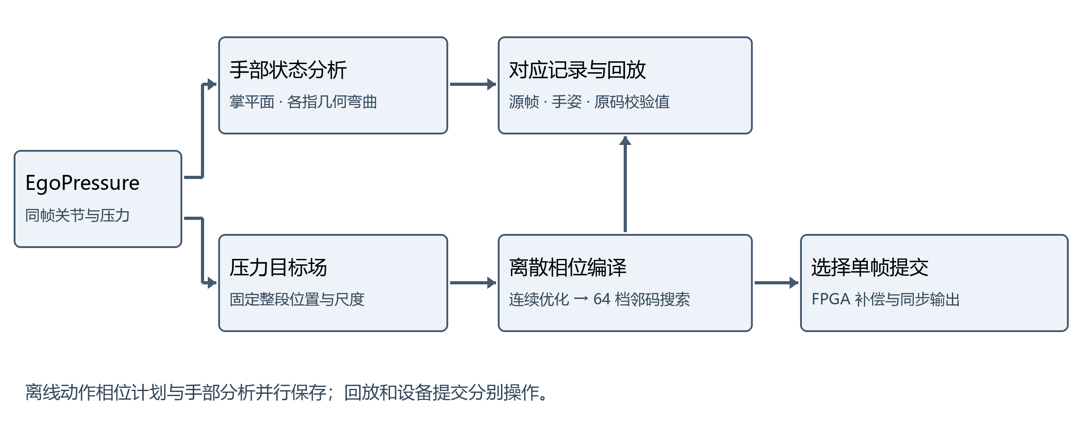
图 5 手部状态与接触压力到阵列相位的映射流程

第三部分 完成情况及性能参数

3.1 FPGA 验证结果
2026 年 10 月 22 日，正常业务、人工测量校准和自动采样校准三种配置完成综合及布局布线，工作时钟为 50 MHz，建立与保持违例均为零，该批次资源见表 2。正常业务使用 80 个 DSP，校准版本增加定点模型检查、投影及复测判定后为 130 个 DSP，反映了实时控制与板内校准的硬件映射。
表 2 2026 年 10 月 22 日三种配置的构建结果
配置 | 逻辑单元 | 寄存器 | 块存储器 | DSP | Fmax MHz
正常业务 | 16212 | 8646 | 32 | 80 | 53.298
人工校准 | 25478 | 14389 | 34 | 130 | 53.664
自动校准 | 25669 | 14410 | 34 | 130 | 52.814

数字验证采用独立移位寄存器模型检查全部 64 路的行序、位序、相对边沿和锁存过程；偏心目标的 64 个定点相位与浮点参考逐一一致。校准验证覆盖完整求解、导入复验、错误修正拒绝和原表保留。后续控制对齐仿真还覆盖最大路径、非法配置、静态表与扫描切换、本地控制及心跳超时，共检查 32 条命令与 58 帧回读。

3.2 PCB、采集与机械成果
三块自研 PCB 分别完成阵列发射驱动、模拟接收与驱动供电，阵元坐标和通道映射与 FPGA 配套。发射板采用 8×8 平面布置，接收板将超声响应送入采样链路，降压板独立提供驱动电源。图中实物展示了阵列正反面、接收组件及降压模块。
MG24 完成实板采样回传。相同连续 200 次请求对照中，窗口停止修复前出现 4 次溢出，采用硬件 DMA 停止后 200 次全部成功，每次返回 200 点。该结果验证了接收采集窗口的连续请求可靠性。
已使用 SolidWorks 按 PCB 外形、焊后器件及线束空间完成配套结构设计，形成装配模型和分件 STL 打印文件。结构包含发射板悬挂固定、可抽取薄膜框、接收托架及独立绝缘供电托架，兼顾实验定位、换膜与维护。
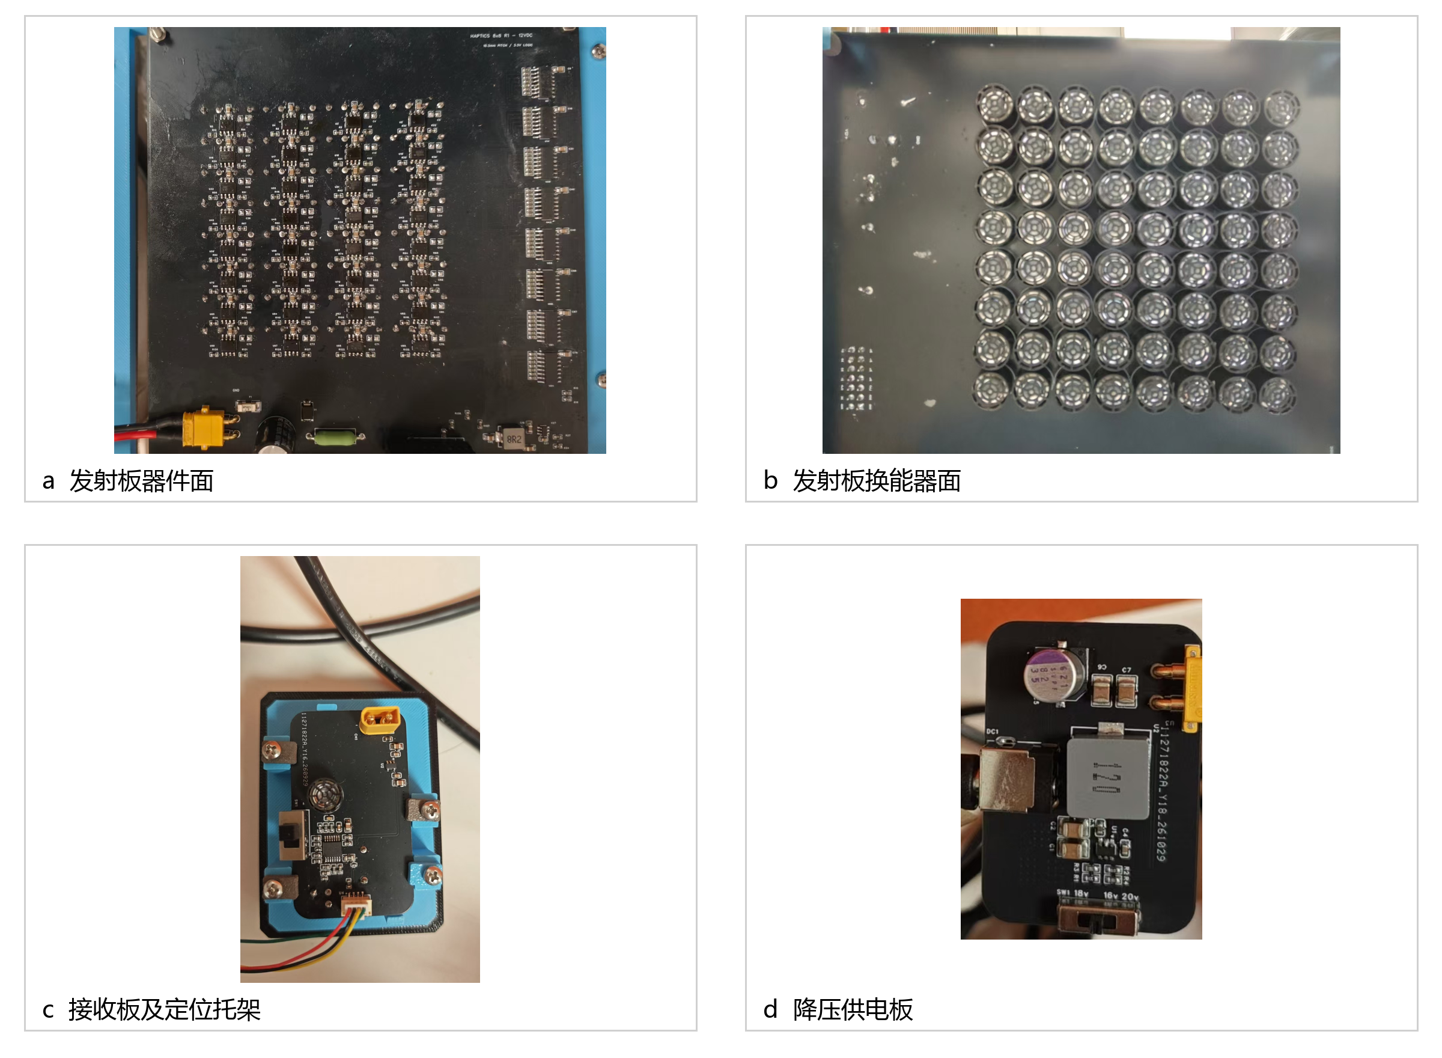
图 6 发射板器件面与换能器面以及接收和降压板实物

3.3 上位机功能与联调

3.3.1 图形及测量功能
已形成草图编辑、路径编译、配置回读、保存导入和测点记录等功能。校准工具可保存完整测量过程及 64 项修正，并将理论基准与实测增量分开存储。体验界面集中呈现图形选择、连接和播放操作，调试界面提供波形、声场与配置观察；原码和配置记录支持同一次实验的重复分析。

3.3.2 静态相位与回放功能
三维回放与单帧编辑共用静态相位入口。2026 年 10 月 30 日实板核对名义表、实测补偿及 64 路最终相位，完成静态表与轮廓扫描切换。
圆周路径的实板联调中，约 6 s 运行取得 28 组数字快照，圆周位置、半径及各时刻的 64 路相位与参考模型一致，结束后确认输出关闭。该记录检查图形路径在板端的连续执行，接收端的完整轮廓分布与人体图形辨识另按声学和使用实验评价。

3.3.3 手部数据与离散相位编译验证
已核对两段 EgoPressure 官方真实数据：掌心轻压序列含 366 帧，其中 318 帧可建立有效掌平面；食指按压拖动序列含 445 帧有效压力，其中 387 帧有有效手部状态。关节退化处理、坐标变换和固定序列映射的自动检查通过，分析导出保留源帧号、有效性及接触中心，使动作状态与压力变化逐帧对应。
拖动序列在同一固定映射下，接触力大于 0.5 N 的帧，其输出平面压力质心在 X、Y 方向分别覆盖约 33.3 mm、15.3 mm，说明内容映射保留了随时间变化的位置。选取其中 6 帧生成离线静态相位计划，每帧包含 64 路相位码及原码校验值。这些范围属于映射后的目标内容，不是实际手部位移或实测声场宽度。
对 6 个真实公开压力帧进行相同初值对照，64 档邻码搜索在每帧中均取得目标函数严格下降的修改，最终保存硬件可输出的相位码。评价同时保留优化目标与独立细网格误差，避免仅用参与优化的离散点评价整个平面。该检查验证离线编译与量化后的模型一致性；声学呈现由接收测量另行评价。
ContactPose 导入以官方完整注释检查左右手及手相对物体运动时的坐标变换，与独立的齐次矩阵参考计算一致。回放保留“无压力”标记，不显示虚构的接触强度，使多数据源的坐标兼容与测量语义同时得到检查。

3.3.4 上位机实际运行界面
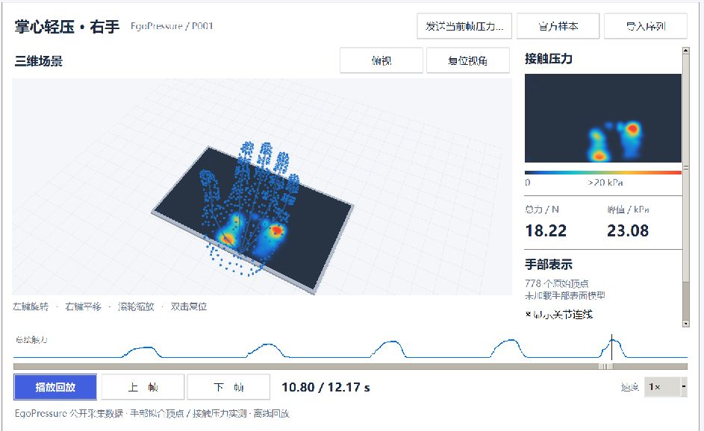
图 7 真实公开序列的关节与接触压力同步回放
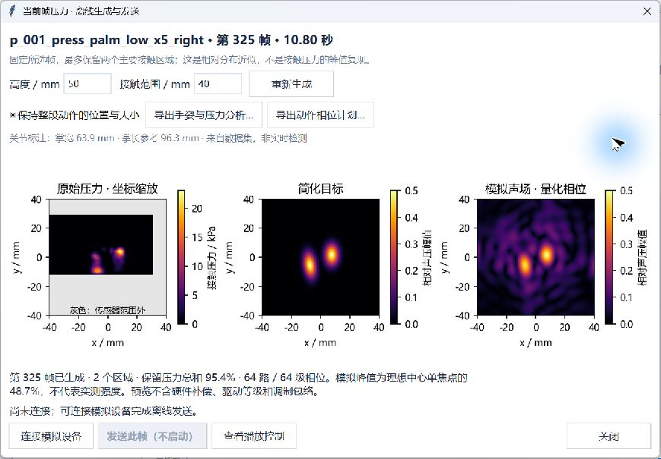
图 8 压力目标内容与 64 档量化相位的理论预测场

3.4 系统联调与声学结果

3.4.1 真实全阵列校准
2026 年 10 月 24 日，在接收器固定于名义 (0,0,70) mm、驱动等级 30、参考通道 0 的条件下，完整校准取得 1140 个有效窗口。其余 63 路的单路测量、四步拟合和修正后双路复测全部通过，64 项修正完整回读，参考项为零。原始采样、质量判定与补偿回读共同记录了该轮校准过程。
真实幅值反馈支持了板内求解与复测，形成可回读的修正表；普通业务中回读的输出相位与几何相位加实测修正一致。该结果贯通了测量、求解、补偿应用与数字回读。

3.4.2 固定目标的空间响应
2026 年 10 月 24 日进行两轴人工粗扫：保持目标 (0,0,70) mm、驱动等级 1、无包络调制，将接收器沿两轴在名义 ±20 mm 范围按 5 mm 间隔移动。共获得 21 组、210 个真实窗口，其中 105 个发射窗口和 105 个背景窗口，全部有效。五次中心复测的 40 kHz 峰值电压中位数处于 259.810～268.627 mV。
两条轴线的已测位置均以中心响应最高，名义 ±10 mm 处明显降低，±15 mm 附近有较弱回升。这表明当前设置下响应集中于目标附近。接收位置由格子纸辅助人工给出，因此该实验用于检查分布趋势，不将采样间隔当作定位精度。

3.4.3 改变目标位置的对照
为了检验空间控制是否随目标坐标改变，在相同 70 mm 平面、驱动等级 1 下，将目标设为 X=+10 mm。接收头位于原中心时为 17.485 mV，移到右侧名义 10 mm 后为 230.831 mV；保持接收位置不动，仅将目标切回中心，读数降至 22.908 mV。图 9 给出三种条件的真实结果。
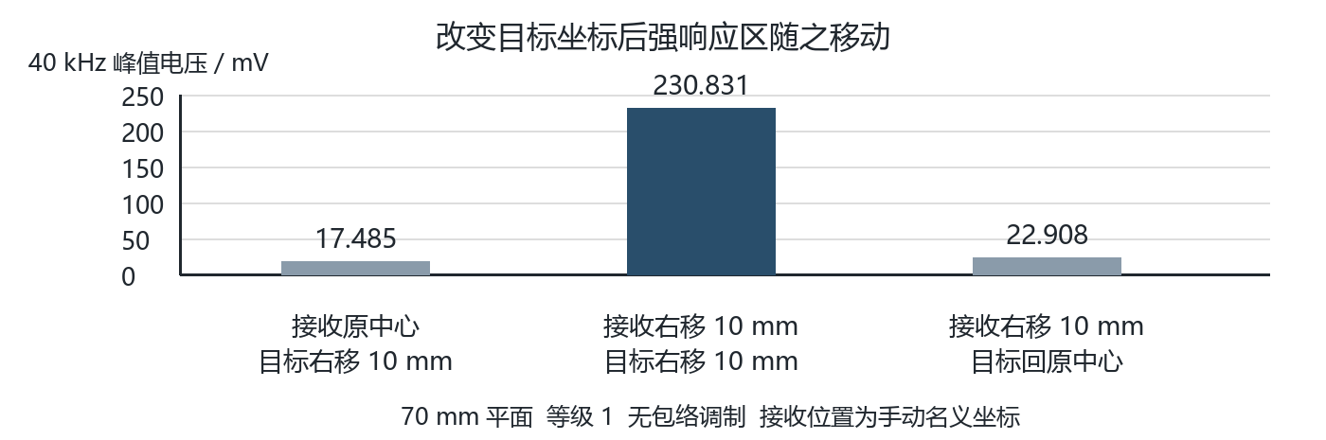
图 9 接收位置与目标位置交叉对照的实测结果
目标保持 X=+10 mm 时，右侧测点幅值约为原中心的 13.2 倍；接收器保持右侧位置时，目标对准的幅值约为目标回中心后的 10.1 倍。两组对照共同支持强响应区域随坐标移动，初步核对了 X 方向。该轮目标偏移对照共包含 6 组、60 个有效窗口。
以上结果采用同一接收链路的 40 kHz 峰值电压进行相对比较。两轴粗扫检验目标附近的集中程度，目标偏移对照检验坐标对声场的控制，两类实验从空间分布与控制响应两个方面建立了证据。

3.5 图形表达与应用价值
作品将可编辑图形、自主扫描、同步驱动和实测校准贯通起来，使同一套阵列能够承载持续更新的空间内容。用户可以改变图形、尺寸和呈现节奏，系统则将这些内容落实为目标位置与阵列相位，并通过接收数据观察其空间响应。
面向基础图形教学，可将完整轮廓拆分为边、角和曲线逐步呈现，也可结合语音介绍相对位置与方向。教师能够复用并修改数字图形素材，同一硬件可切换不同内容，为无障碍图形表达提供新的工程载体。
应用研究将围绕固定点、短线和简单闭合轮廓，比较扫描节奏及不同图形尺度，结合辨识正确率、完成时间和舒适度评价使用体验。平台已有的内容编辑、参数回读和测量记录可为同条件比较提供支持。
在医学交互研究中，非接触反馈的价值来自具体操作约束。无菌区域的操作者需要浏览断层图像、确认选中对象或获取方向提示，同时保持手部远离普通键鼠和触摸表面。触见可将选择确认、方向变化和区域边界编成不同的空间刺激，使手势输入与触觉确认形成可研究的交互组合[14-15]。现阶段采用公开手部数据和离线映射建立重复条件，后续结合具体任务评价操作负担、误触发和反馈辨识。
公开数据源为这一研究提供不同层面的材料：已接入的 EgoPressure 描述姿态与接触压力，ContactPose 关节注释补充抓握手形；HOT3D 的多视角手部及物体轨迹可作为后续扩展[11-13]。项目以可追溯的数据格式连接这些研究问题，依据实际模态和许可组织接入。医学应用围绕非接触交互与教学研究展开，效果按具体任务验证。

第四部分 总结

4.1 可扩展之处
下一步可研究面向图形局部特征的声场与扫描联合优化：针对直线、拐角和曲率变化，调整焦点分布、移动速度及刺激节奏。现有整形参数与实测校准可作为研究基础；进一步可将校准扩展到多个工作位置，配合语音与放手引导开展基础图形教学试验。阵列扩展同步考虑运算并行度、输出带宽、供电及散热。

4.2 心得体会
作品将图形信息无障碍的需求转化为具体的实时控制问题。图形能够更新，要求坐标进入设备后自主执行；焦点能够移动，要求传播模型落实到整阵列相位；不同通道能够共同叠加，则要求输出同步并结合真实误差修正。应用目标由此贯穿架构设计，而非仅作为作品的场景说明。
实现过程中，八路定点求解与整表发布协调空间计算和通道更新，统一锁存使各通道共同切换目标。四步测量经板内投影搜索得到补偿，再由真实复测检查候选结果；围绕偏移表访问、常量切片和寄存分级的优化，使包含校准的设计完成资源与时序收敛。这些具体取舍把抽象的图形呈现需求落实到了可执行的硬件结构。
系统验证围绕具体控制目标展开：全阵列校准检查通道误差修正，空间粗扫检查集中响应，目标移动对照检查坐标控制。原始样本、补偿表和设备回读共同保留了计算与实物之间的对应关系，使后续算法与扫描策略能够在明确条件下比较。
我们希望同一硬件能够承载持续更新的触觉内容，为基础图形和方向信息增加一种非视觉表达方式。数字素材的保存、修改与复用，使图形内容能够方便地迭代；将实时控制、测量工具和简明交互结合起来，则为面向教学和辅助交互的进一步应用提供基础。

第五部分 参考文献
[1] KWAK W, JIN J, KIM D, et al. Tactile feedback in mid-air ultrasound haptics with adjustable spatial resolution[J]. Mechanical Systems and Signal Processing, 2026, 249: 114056. DOI: 10.1016/j.ymssp.2026.114056.
[2] MARZO A, CORKETT T, DRINKWATER B W. Ultraino: An open phased-array system for narrowband airborne ultrasound transmission[J]. IEEE Transactions on Ultrasonics, Ferroelectrics, and Frequency Control, 2018, 65(1): 102-111. DOI: 10.1109/TUFFC.2017.2769399.
[3] SIPEED. Tang 开发板硬件文档[EB/OL]. [2026-11-02]. https://wiki.sipeed.com/hardware/en/tang/tang-mega-138k/mega-138k-pro.html.
[4] MURATA. MA40S4S MA40S4R ultrasonic sensor data sheet DM-U16-483 Rev.2[EB/OL]. 2017-08[2026-11-02]. https://www.murata.com/-/media/webrenewal/products/sensor/ultrasonic/open/datasheet_maopn.ashx.
[5] TEXAS INSTRUMENTS. SN74LV595A 8-bit shift registers with 3-state output registers SCLS414T[EB/OL]. 2023-03[2026-11-02]. https://www.ti.com/lit/ds/symlink/sn74lv595a.pdf.
[6] MICROCHIP TECHNOLOGY. TC4426A TC4427A TC4428A 1.5A dual high-speed power MOSFET drivers DS20001423J[EB/OL]. 2014[2026-11-02]. https://ww1.microchip.com/downloads/en/DeviceDoc/20001423J.pdf.
[7] SILICON LABS. EFR32xG24 wireless Gecko reference manual[EB/OL]. [2026-11-02]. https://www.silabs.com/documents/public/reference-manuals/efr32xg24-rm.pdf.
[8] SEEED STUDIO. Getting started with Seeed Studio XIAO MG24[EB/OL]. [2026-11-02]. https://wiki.seeedstudio.com/xiao_mg24_getting_started/.
[9] AMERICAN PRINTING HOUSE FOR THE BLIND. Tactile Skills Matrix[EB/OL]. [2026-11-03]. https://www.aph.org/resources/tactile-skills-matrix/.
[10] WORLD HEALTH ORGANIZATION. Blindness and vision impairment[EB/OL]. 2026-02-10[2026-11-03]. https://www.who.int/news-room/fact-sheets/detail/blindness-and-visual-impairment.
[11] ZHAO Y, KWON T, STRELI P, et al. EgoPressure: A Dataset for Hand Pressure and Pose Estimation in Egocentric Vision[C]//Proceedings of the IEEE/CVF Conference on Computer Vision and Pattern Recognition. 2025: 27727-27738.
[12] BRAHMBHATT S, TANG C, TWIGG C D, et al. ContactPose: A Dataset of Grasps with Object Contact and Hand Pose[C]//European Conference on Computer Vision. 2020: 361-378. https://contactpose.cc.gatech.edu/.
[13] BANERJEE P, SHKODRANI S, MOULON P, et al. HOT3D: Hand and Object Tracking in 3D from Egocentric Multi-View Videos[C]//Proceedings of the IEEE/CVF Conference on Computer Vision and Pattern Recognition. 2025. https://facebookresearch.github.io/hot3d/.
[14] BOCKHACKER M, SYREK H, ELSTERMANN VON ELSTER M, et al. Evaluating Usability of a Touchless Image Viewer in the Operating Room[J]. Applied Clinical Informatics, 2020, 11(1): 88-94. DOI: 10.1055/s-0039-1701003.
[15] WIPFLI R, DUBOIS-FERRIÈRE V, BUDRY S, et al. Gesture-Controlled Image Management for Operating Room: A Randomized Crossover Study to Compare Interaction Using Gestures, Mouse, and Third Person Relaying[J]. PLoS ONE, 2016, 11(4): e0153596. DOI: 10.1371/journal.pone.0153596.

